به نام خدا

مستند راهنمای کاربری (نسخه‌ی ۱.۰)

سامانه موجودی انبارهای خارج نسخه‌ی ۱.۰

تهیه شده به وسیله‌ی:

روح‌الله جهنده

[jahande@ce.sharif.edu](mailto:jahande@ce.sharif.edu)

۰۹۱۵۵۱۹۲۰۶۶

آبان ۹۱

سناریوی یک:

با اجرای برنامه با صفحه‌ی زیر مواجه می‌شوید:

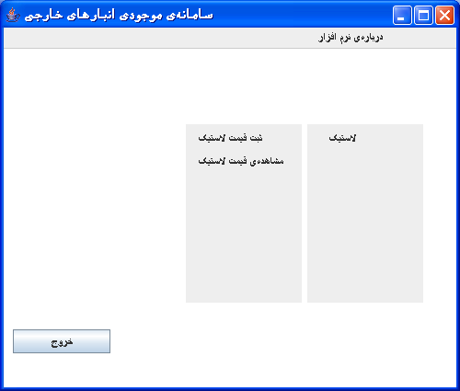

با زدن دکمه ی 1 روی صفحه کلید لیست سایزهای مختلف می‌آید:

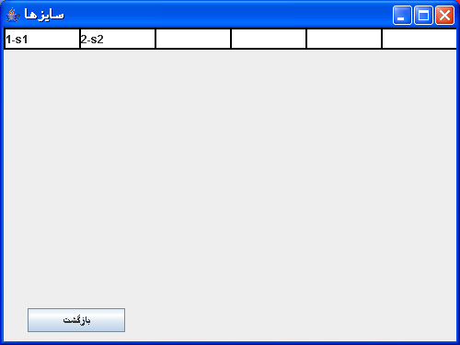

با زدن شماره سایز مورد نظر و سپس دکمه‌ی Enter لیست تمامی لاستیک‌ها با آن سایز نمایش داده می‌شود:

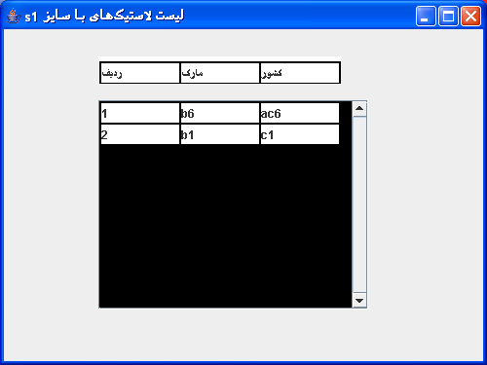

با زدن شماره ردیف لاستیک مورد نظر و سپس دکمه‌ی Enter صفحه‌ی ثبت قیمت و تعداد می‌آید:

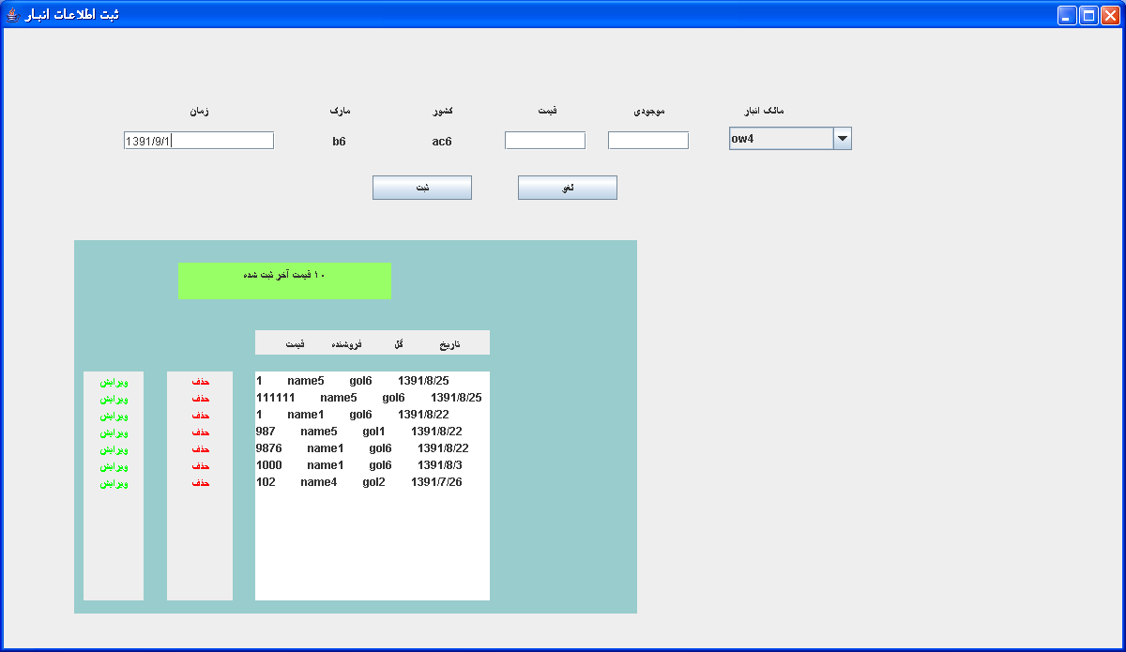

در اینجا می‌توان با پر کردن مشخصات و زدن دکمه‌ی ثبت اطلاعات جدید را در سامانه ثبت کرد(با این کار شما به صفحه‌ی سایزها منتقل می‌شوید). همچنین لیست ده قیمت آخر ثبت شده در کنار آمده است که می‌توان علاوه بر مشاهده اقدام به حذف یا ویرایش آن‌ها با کلیک روی کلمه‌ی حذف یا ویرایش نمود:

حذف:

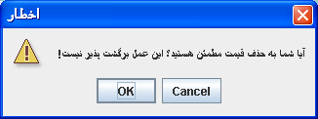

ویرایش:

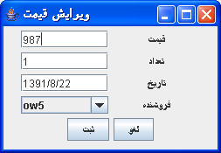

سناریو دو:

اگر در صفحه‌ی اول دکمه‌ی 2 را بزنید به این صفحه منتقل می‌شوید:



دوباره سایز مورد نظر را نوشته و Enter را بزنید. به این صفحه منتقل می‌شوید:

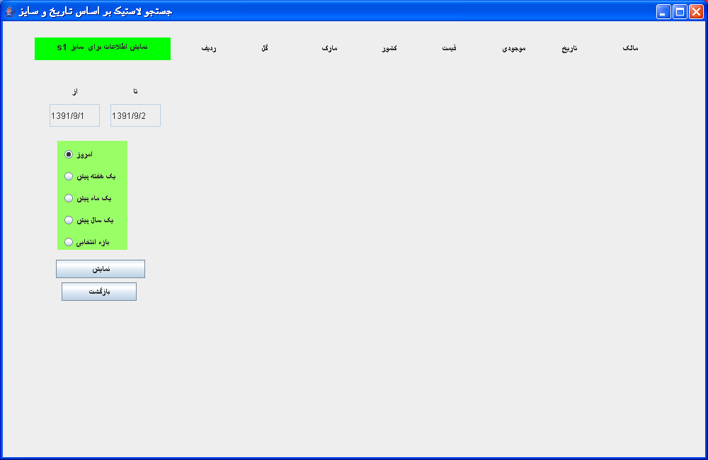

در این صفحه می‌توانید با تعیین زمان از سه طریق خیلی ساده در اطلاعات ثبت شده‌ی خود جستجو کنید. برای مثال با انتخاب بازه «یک سال پیش» نتیجه اینطور می‌شود:

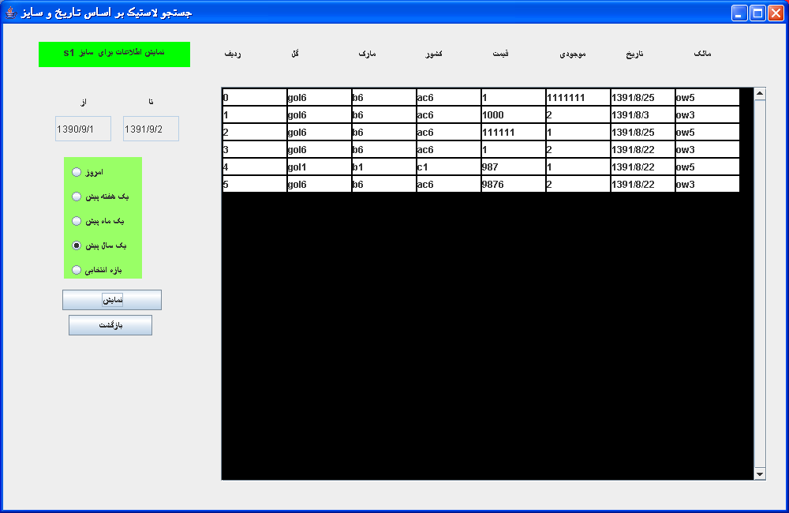

همچنین اگر این جستجوی شما هیچ نتیجه ای در بر نداشته باشد این پیغام برای شما نمایش داده می شود:

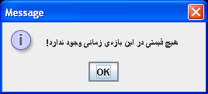

نکته:

در هر زمان می‌توانید از برنامه خارج شوید کافیست دکمه‌ی  را فشار بدهید.

پایان